

**Til alle nye 8.klassinger og foresatte:**

**VELKOMMEN TIL SOFIENBERG og SKOLESTART 2023!**

[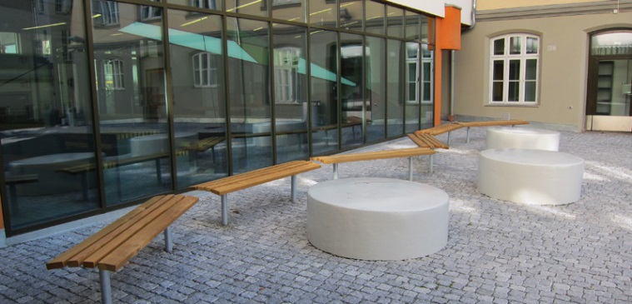](http://www.google.no/url?sa=i&rct=j&q=&esrc=s&source=images&cd=&cad=rja&uact=8&ved=0ahUKEwjOnvKq7s7VAhWBtRoKHX-kD-wQjRwIBw&url=http://www.tegn3.no/prosjekter/sofienberg-skole-utomhus/&psig=AFQjCNHcSBT20quo5Vw0RNtC3X6mngnnaQ&ust=1502529667851303)

*Alle ansatte på Sofienberg skole ønsker dere velkommen til et nytt skoleår. Dette brevet vil gi dere litt informasjon om skolen vår og skolestart.*

**Skolestart**

Første skoledag er mandag 21 august. Elevene fra 8.trinn møter kl 0900 i gymsalen på Sofienberg skole. Når elevene kommer til skolen vil de møte mange voksne med gule vester som vil ta imot elevene og vise veien til gymsalen. Elevene får vite hvilken klasse de skal gå i, og hvilke kontaktlærere de skal ha, og vil gå fra gymsalen til klasserommet sammen med kontaktlærerne sine. For 8.trinn vil det være et eget program den første skoleuka for å bli kjent med lærere, medelever og skolen. Program for dette får elevene med seg hjem første skoledag.

I år vil det være ca 430 elever ved skolen; fem paralleller på 8. og 9. og 10.trinn.

**Valgfag og språkvalg**

Elevene velger valgfag i løpet av de to første skoleukene. Informasjon og skriv hjem blir gitt i disse ukene. 8.trinn skal også velge språk (fransk, spansk eller tysk). Dette gjør de i løpet av den første uken.

**Skolen vår**

Vi mottar elever som har gått på mange ulike barneskoler, og vi jobber hver dag for å skape et trygt og godt læringsmiljø for alle. Det å mestre på skolen gir selvtillit og utvikling for hver enkelt. Skolens personale er med i utviklingsprosjekter på ulike områder der elvenes læring er i fokus*.* Elevene på 8. trinn får iPad som et læringsverktøy. De vil få god opplæring i hvordan denne skal brukes.

**Miljøteamet på Sofienberg**

På Sofienberg har vi et eget miljøteam som er her for å hjelpe og støtte elevene våre. Miljøteamet er mye ute blant elevene, de setter i gang aktiviteter i friminuttene og er med klasser på turer slik at de blir godt kjent med elevene. Målet med miljøteamets arbeid er at alle elevene på Sofienberg skal få venner og trives på skolen.

**Skole/hjemsamarbeid**

Vi har et høyt kvalifisert personale som hver dag jobber for at hver enkelt elev skal lære mest mulig og utnytte sitt potensiale, både faglig og sosialt. For å få til dette er det viktig med et godt skole-hjemsamarbeid og stor elevinvolvering. Hos oss holder elevene sine egne utviklingssamtaler for de foresatte. Med dette blir de bevisste sin egen faglige og sosiale utvikling. Vårt samarbeid med de foresatte oppleves som viktig og nyttig for at vi skal ta godt vare på elevene på skolen vår.

**Foreldremøte høst 2023**

Foreldremøte for 8. trinn blir avholdt **torsdag 24.august kl 18.00 -20.00**.

**Informasjon**

På hjemmesiden vår ([www.sofienbergskole.no](http://www.sofienbergskole.no)) finner dere oversikt over ansatte og kontaktinformasjon. Der vil dere også kunne lese om de siste aktiviteter ved skolen og finne lenker til det som skjer i Osloskolen. Vi oppfordrer dere til å bruke hjemmesiden aktivt da den er en viktig kilde til informasjon. Last gjerne ned appen "Skolemelding for Osloskolen" også for å kunne kommunisere med oss på en enkel måte. På foreldremøtet vil skolens informasjonskanaler bli presentert. Skolen har også en Instagramkonto hvor vi deler litt av hverdagen på skolen.

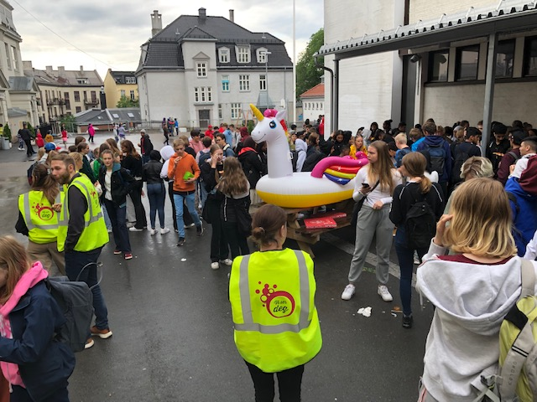

Vi ser fram til å bli kjent med våre nye Sofienbergelever med foresatte!

*Vennlig hilsen*

*Nina Røneid, Rektor*